根据地址查询
请先在服务中心配置处输入服务地，这样在查询时将在前面自动增加服务地内容，以便查询时限定在特定的服务地。
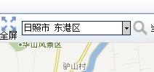
在查询框中输入市+ 查询地址，然后回车，点下拉框，出现如下图：
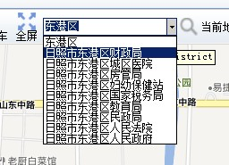
在里面选择一个行，在地图上会出现相应的图标并居中显示。
同时在区域查车列表中会出现变化。

区域查车调整
区域查车会显示在地图屏幕的右侧，默认为缩小，可以点击显示。如下图：
点开后如下图：
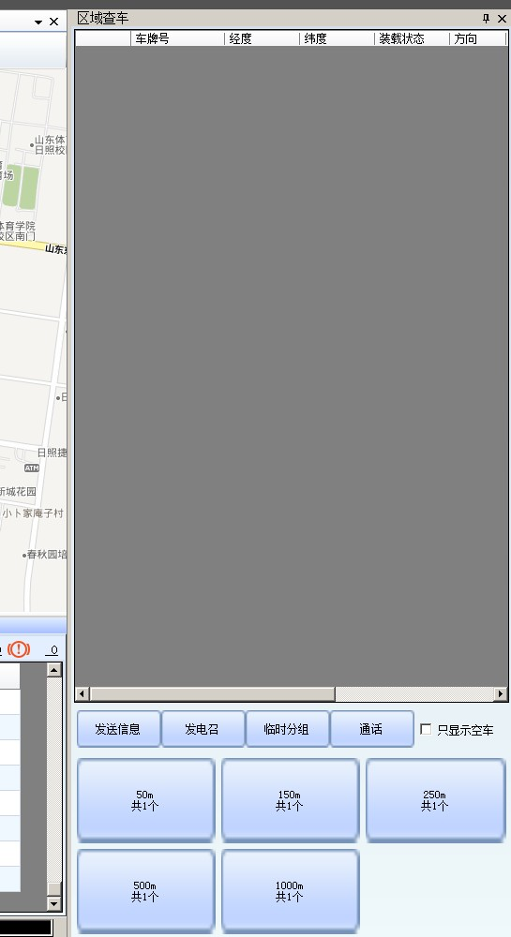
下面显示了五个按钮，分别为距离选择点50m,150m,250m,500m,1000m距离时区域内的车辆。
在【根据地址查询】中变化选择时，这里的按钮内容会相应变化。
点击相应的按钮，在上面的列表中出现不同的内容。

发送叫车信息调整
点击【发送电召】，会出现如下图：
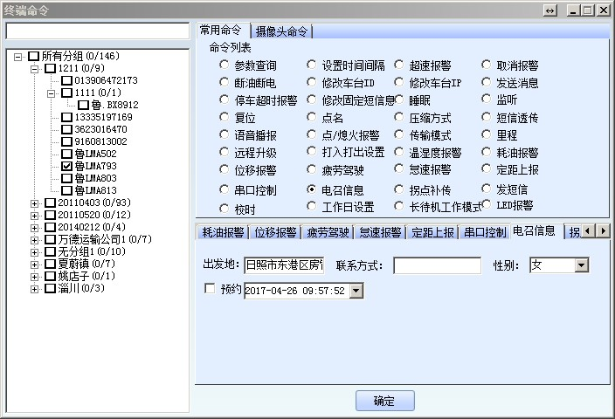
输入相应的联系方式选择性别即可。

收到叫车应答的调整
在区域查车图中增加两列，叫车人及叫车电话。当车辆接单后会显示相应的内容。
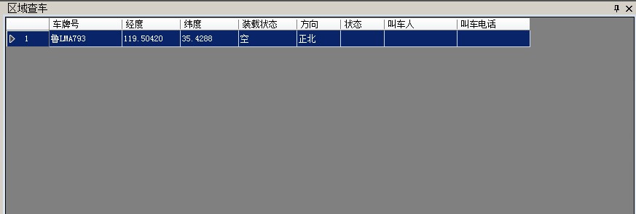
在表格上选择一行，然后按ctrl+c，可以复制单行。
右键，会出现相应的菜单，里面有导出TXT和导出EXCEL。

